Как из поврежденной игрушки сделать аппарат на воздушной подушке «Frog»

Шелякин Алексей
Быков Семен

муниципальное автономное учреждение
дополнительного образования
«Центр технического творчества»

творческое объединение «Авиамоделирование»

Руководитель:
Орлов Валерий Борисович,
педагог дополнительного образования

г. Муравленко, 2013

Аннотация
Представлен проект усовершенствования модели аппарата на воздушной подушке «Frog», в основе которого лежит проблема необходимости ремонта сломанной игрушки.
Подробно описан процесс его конструирования и испытаний. Проект проиллюстрирован фотографиями и рисунком автора.
При работе над проектом были использованы разнообразные методы и приемы: изучение технической литературы, практическая работа, испытание, корректировка технических ошибок, анализ и систематизация материала.
В результате реализации проекта получена действующая модель аппарата на воздушной подушке «Frog» и разработана техническая идея его модернизации в спортивный аппарат на воздушной подушке, который сможет двигаться по различным поверхностям: ровному полу, твердой почве, асфальту, льду, снегу, воде, а также преодолевать небольшие препятствия.

Проблема: из сломанной игрушки мы хотим сделать действующую модель аппарата на воздушной подушке.
Цель проекта: усовершенствование модели аппарата на воздушной подушке «Frog».
План работы над проектом:
1. Изучить технические характеристики аппаратов на воздушной подушке
2. Сконструировать действующую модель аппарата на воздушной подушке «Frog», используя в качестве основы поврежденную игрушку
3. Провести испытания действующей модели аппарата «Frog» и при необходимости скорректировать технические недостатки.
4. Обобщить материалы работы над проектом
Проектный продукт: действующая модель аппарата на воздушной подушке «Frog».

Актуальность
В магазинах предлагают большой выбор радиоуправляемых игрушек: самолеты, вертолеты, автомобили и многое другое. К сожалению, большинство из них невысокого качества и к ним не продаются запасные детали. Поэтому сломанную игрушку чаще всего сразу выкидывают. Но её можно не просто отремонтировать, а усовершенствовать, подарив себе совершенно новые возможности и впечатления от ее эксплуатации.

Работа над проектом
Было:
К нам в мастерскую творческого объединения «Авиамоделирование» принесли поврежденную игрушку катер на воздушной подушке: корпус пластиковый; воздушная подушка (юбка) – резиновая; три двигателя, провода к которым были обрезаны. Очевидно, к игрушке в комплекте шел дистанционный пульт управления, но в нашем случае его не было.

- Изучение технических характеристик аппаратов на воздушной подушке
Суднo на воздушной подушке - тип судна с динамическим принципом поддержания, которое может двигаться с большой скоростью и над водой, и над твёрдой поверхностью (амфибийные) на небольшом расстоянии над ним, на так называемой воздушной подушке, образованной нагнетаемым под днище воздухом.
Принцип действия: Воздушная подушка - это слой сжатого воздуха под днищем судна, который приподнимает его над поверхностью воды или земли. Отсутствие трения о поверхность позволяет снизить сопротивление движению. От высоты подъёма зависит способность такого судна двигаться над различными препятствиями на суше или над волнами на воде.
Можно сказать, что, это летательные аппараты с «потолком» высоты в несколько десятков сантиметров. Высота зависит от рельефа местности. Чем больше зазор между днищем и поверхностью, тем больше через него уходит воздуха. Поэтому поддержание необходимого для воздушной подушки давления требует больших мощностей (Приложение 1).

- Конструирование действующей модели аппарата на воздушной подушке «Frog» на основе поврежденной игрушки
Чтобы поднять тело над землей и уменьшить трение до 0, надо подать в воздушную подушку определенное количество избыточного давления воздуха. На нашей модели стоит двигатель с установленной на валу многолопастной крыльчаткой. Он забирает воздух снаружи и подает его в воздушную подушку. Под юбкой воздушной подушки создается по всему периметру одинаковое давление (Приложение 2). На нашей модели зазор между днищем и поверхностью минимальный, всего несколько миллиметров, что существенно снижает утечку воздуха, но эта особенность аппарата обусловила установку маломощных двигателей.
Два руля поворота изготовили из пенопласта (потолочные плиты) и навесили их на шарнирных петлях за воздушными винтами, установленными на валы маршевых электродвигателей.
Для управления моделью нужен канал управления оборотами двигателями (газ) и канал управления рулями поворота. Установили на модель авиамодельную систему управления: аккумулятор, контроллер (регулятор хода), приемник. Установили одну рулевую сервомашинку для управления рулями поворота (Приложение 3). Управляет системой приемник АДУ (аппаратура дистанционного управления).

- Испытание действующей модели аппарата «Frog»,
корректировка технических недостатков
После установки оборудования модель не могла двигаться по поверхности, т.к. воздушная подушка надувалась как мячик и модель валилась на бок. Мы установили алюминиевую рамку, чтобы увеличить площадь самой воздушной подушки. За счет этого модель приобрела устойчивость (Приложение 4).
Испытания модели показали, что управление катером требует определенных навыков и некоторой подготовки (Приложение 5).

- Обобщение материалов работы
Стало:
Наш аппарат на воздушной подушке из сломанной игрушки превратился в действующую радиоуправляемую модель, которая может двигаться по ровной поверхности.
Три двигателя, один из которых отвечает за накачку воздуха в воздушную подушку, а два других (маршевые двигатели) - за управление и движение. Вентилятор нагнетает воздух под корпус аппарата, благодаря чему модель приподнимается над землёй. Резиновая перепонка (юбка) удерживает необходимое давление воздуха под аппаратом для того, чтобы он мог приподниматься над землёй.
Воздушные винты катера обеспечивают тягу для движения модели вперёд. Два руля поворота обеспечивают нужный курс движения вплоть до разворотов на месте при их полном отклонении от нейтрального положения. (Приложение 6)

Техническая идея
В процессе работы над проектом мы пришли к идее, как можно использовать и модернизировать наш аппарат. Он очень чувствителен к центру тяжести, поэтому невозможно перевозить на нем большое количество людей и грузов. Однако этот малогабаритный аппарат на воздушной подушке идеально подходит для перевозки одного человека по труднопроходимой местности равнинного типа (тундра, болото).
Мы считаем, что на основе нашей модели можно создать спортивный аппарат на воздушной подушке, который сможет двигаться по различным поверхностям: ровному полу, твердой почве, асфальту, льду, снегу, воде, а также преодолевать небольшие препятствия (Приложение 7).
Для этого нужно поставить на аппарат емкие энергоносители, которые смогут создавать необходимую тягу (например, энергоемкие силовые литий-полимерные аккумуляторы) и мощные бесколлекторные трехфазные электродвигатели.
На вал нагнетательного двигателя можно установить компрессор, который будет создавать большое давление воздуха и в нужный момент отдавать это давление в пространство воздушной подушки. Тогда станет возможным кратковременный прыжок. Именно эта особенность аппаратов на воздушной подушке дала название нашему проекту: Frog (в переводе с английского - лягушка).
Представьте, спортсмен встает на платформу и, включив маршевый двигатель, летит над поверхностью, перепрыгивая через препятствия. Во время движения управление осуществляется путем изменения положения центра тяжести аппарата. Для незначительного изменения курса достаточно небольшого отклонения туловища водителя в ту или иную сторону. При резком изменении курса нужно работать еще и рулем поворота. Конечно, для управления нашим «лягушонком» необходимо будет научиться предвидеть и корректировать траекторию движения аппарата.
Таким образом, это сверхлегкое транспортное средство можно назвать своеобразным «мотоциклом» на воздушной подушке. Его достоинства — простота конструкции, высокая проходимость и вполне приличная скорость по любому бездорожью, по болотистой местности, возможно даже преодоление небольших водных преград. Мы считаем, что это будет очень интересный, соревновательный, захватывающий технический вид спорта.

Использованные источники
- Журнал «Юный техник» № 12, 1994
- Бень Е., «Модели и любительские суда на воздушной подушке - Л.: Судостроение, 1983
- http://masteraero.ru/
- http://www.aerohod.ru/index.phtml
- http://www.airwing.ru/home.html

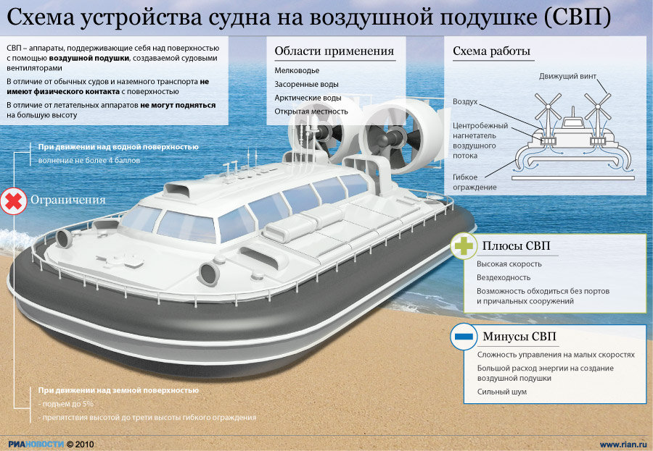
Приложение 1

Приложение 2
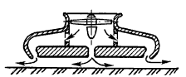

Приложение 3

Фото 1
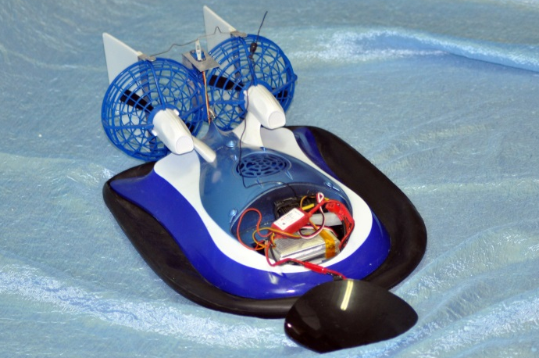

Фото 2

Приложение 4
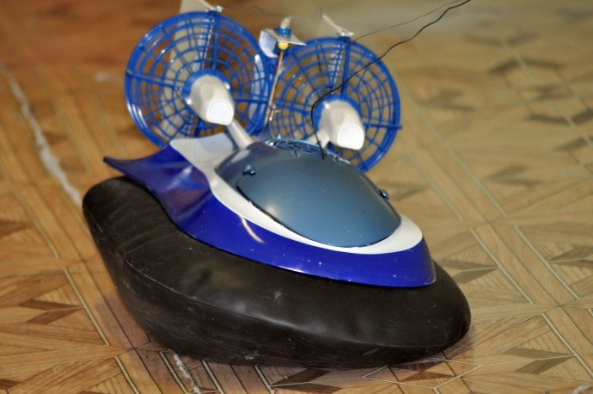

Фото 3
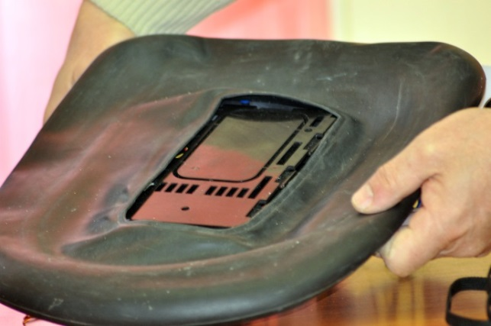

Фото 4

Приложение 5
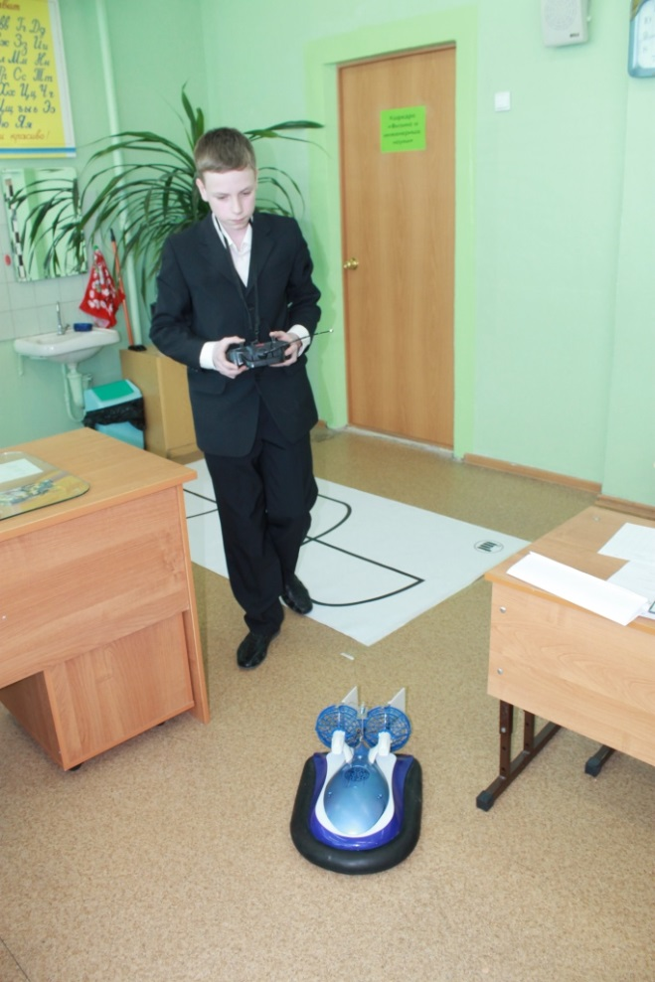
Фото 5

Приложение 6
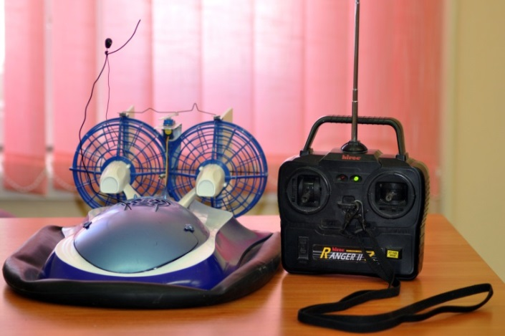

Фото 6
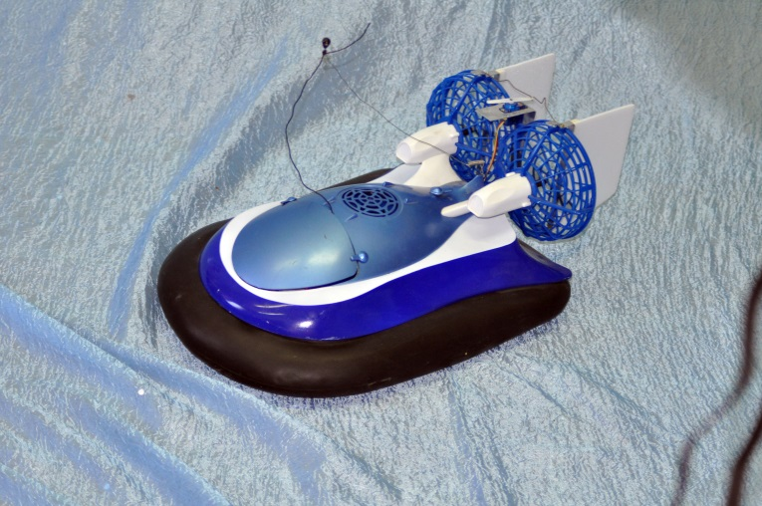

Фото 7

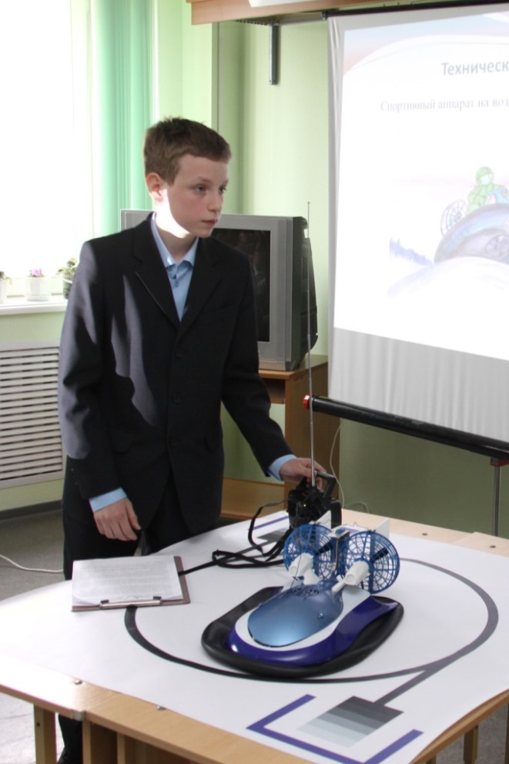
Фото 8

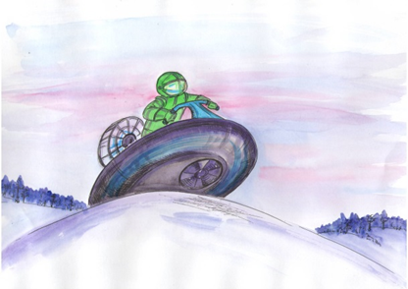
Приложение 7

Рисунок модели спортивного аппарата «Frog»

